Radar Comercial IA B2B

Prueba Técnica

Nombre: Martínez García Víctor Eduardo

Fecha: 11/06/2026

- Resumen Ejecutivo

Problema:
La empresa cuenta con una base de prospectos comerciales, pero carece de un mecanismo objetivo para priorizar oportunidades, identificar riesgos de pérdida y estandarizar el seguimiento comercial.
Solución:
Se diseñó un mini agente de IA denominado Radar Comercial IA B2B, basado en reglas de negocio, scoring comercial y clasificación de prospectos.
Resultado esperado
- Priorización objetiva del pipeline.
- Reducción de oportunidades olvidadas.
- Mejor uso del tiempo comercial.
- Mayor visibilidad para Dirección.
- Estandarización del seguimiento

- Diagnóstico Comercial

Problemas detectados
Tipo | Situación
Seguimiento | Prospectos sin contacto durante varios días
Datos | Presupuestos o decisores no definidos
Vendedores | Acciones vagas o inexistentes
Dirección | Falta de visibilidad del pipeline
Priorización | Todos los prospectos reciben atención similar
Fit Comercial | Prospectos fuera del mercado objetivo
Cierre | Objeciones sin tratamiento específico
Control | Ausencia de métricas y alertas

Impacto
- Menor conversión.
- Menores ingresos.
- Desperdicio de tiempo comercial.
- Menor capacidad de decisión.

- ICP y Criterios de Descarte
Cliente Ideal (ICP)
Tamaño
- Mediana
- Grande
Giro
- Manufactura
- Logística
- Química
- Autopartes
- Empaque
- Industrial
Características
- Necesidad de automatización.
- Presupuesto mínimo de $100,000 MXN.
- Decisor identificado.
- Urgencia media o alta.
Criterios de descarte
- Empresa pequeña.
- Sin presupuesto.
- Sin urgencia.
- Sin dueño del proyecto.
- Fuera del mercado objetivo.
- Bajo potencial de rentabilidad.

- Modelo de Scoring Comercial
Variable | Puntos
Fit con ICP | 20
Necesidad clara | 15
Presupuesto | 15
Urgencia | 15
Interés | 10
Decisor identificado | 10
Riesgo de enfriamiento | 10
Objeción manejable | 5
TOTAL | 100

Clasificación
Categoría | Score
A | 80–100
B | 60–79
C | 40–59
D | <40

- Diseño del Mini Agente
Nombre
Radar Comercial IA B2B
Objetivo
Analizar prospectos comerciales y generar recomendaciones objetivas para priorizar el trabajo comercial.
Entradas
- Prospecto
- Empresa
- Giro
- Tamaño
- Necesidad
- Presupuesto
- Urgencia
- Interés
- Objeción
- Último contacto
- Responsable
Salidas
- Scoring
- Categoría
- Riesgo
- Acción sugerida
- Mensaje comercial
- Resumen ejecutivo

- Prompt Maestro

Flujo del Agente
- Leer información.
- Detectar datos faltantes.
- Evaluar ICP.
- Evaluar urgencia.
- Evaluar potencial.
- Detectar riesgo.
- Analizar objeciones.
- Calcular score.
- Clasificar A/B/C/D.
- Recomendar acción.
- Redactar mensaje.
- Solicitar validación humana.
- Generar resumen ejecutivo.
Restricciones
- No inventar datos.
- No aprobar descuentos.
- No cerrar ventas.
- No modificar responsables.
- Toda decisión crítica requiere validación humana.

- Prototipo Implementado

Herramienta utilizada
Gemini Gem
Funcionamiento
- El usuario proporciona información del prospecto.
- El agente aplica las reglas de scoring.
- Clasifica el prospecto.
- Genera recomendaciones.
- Sugiere mensajes comerciales.
Validación humana
Obligatoria antes de cualquier acción comercial.

- Pruebas del Agente
Un prospecto prioridad A.
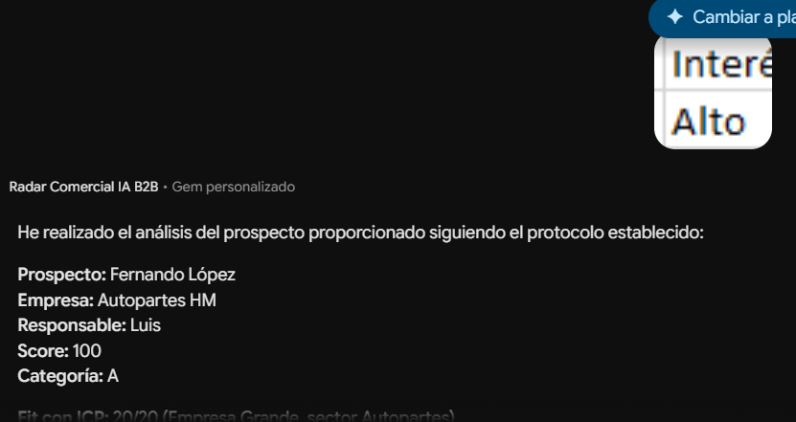
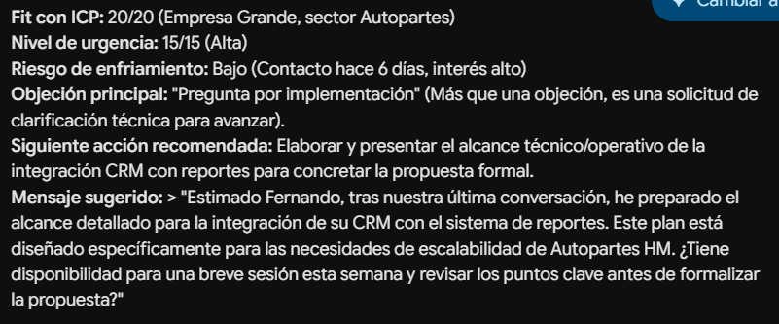
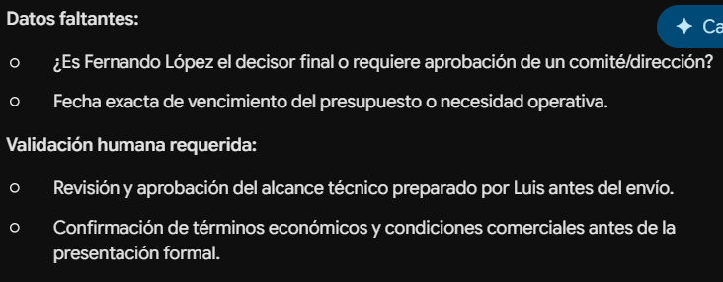
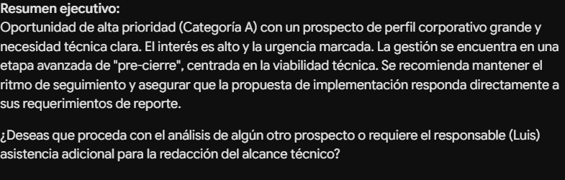

Un prospecto B.
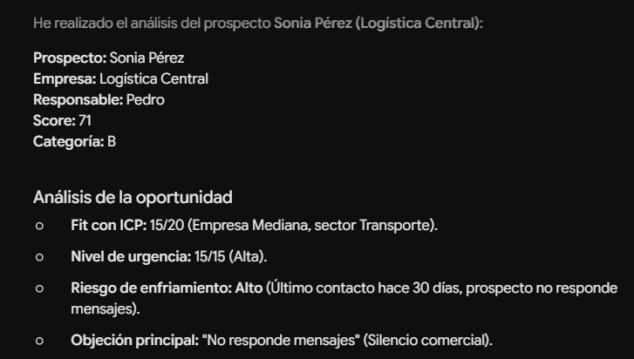
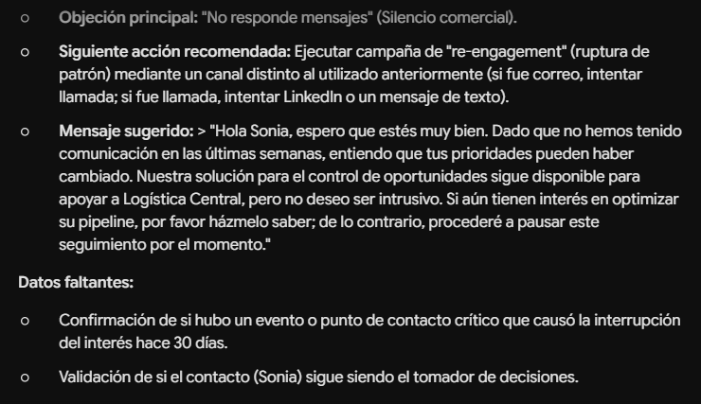
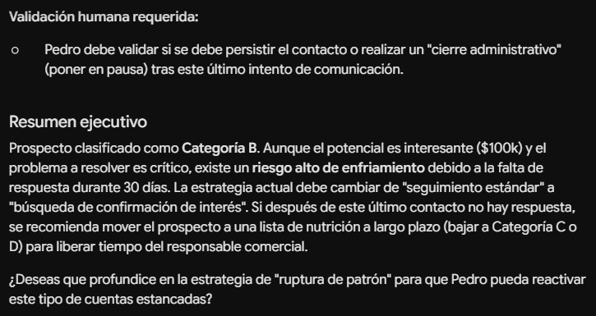

Un prospecto C.
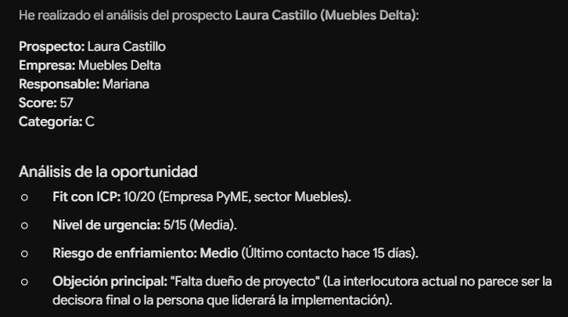
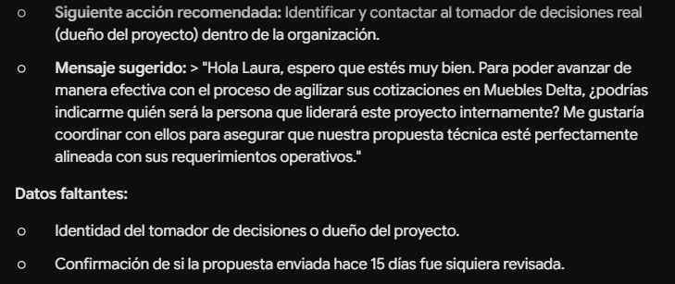
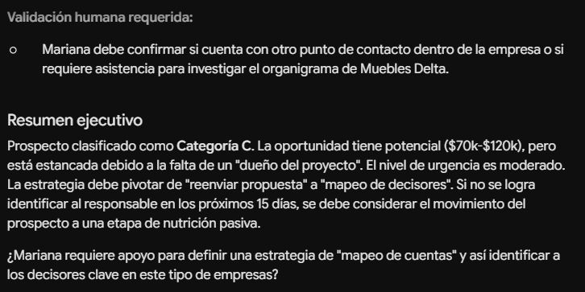

Un prospecto D.
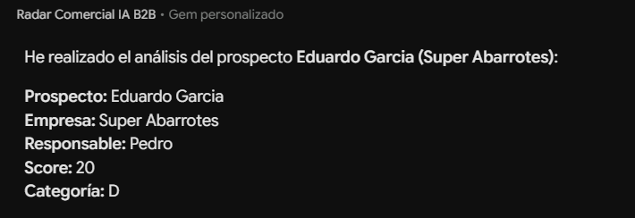
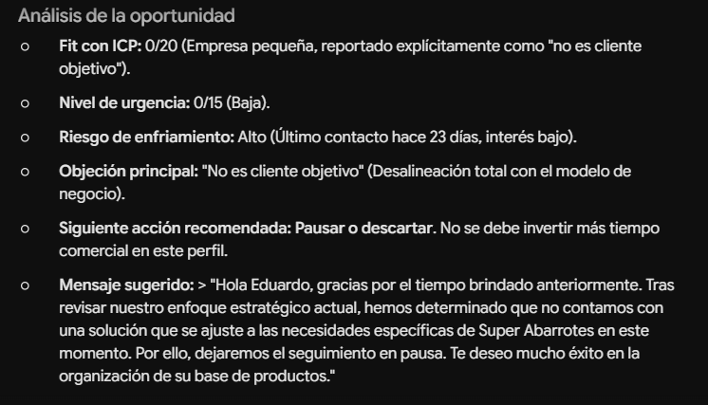
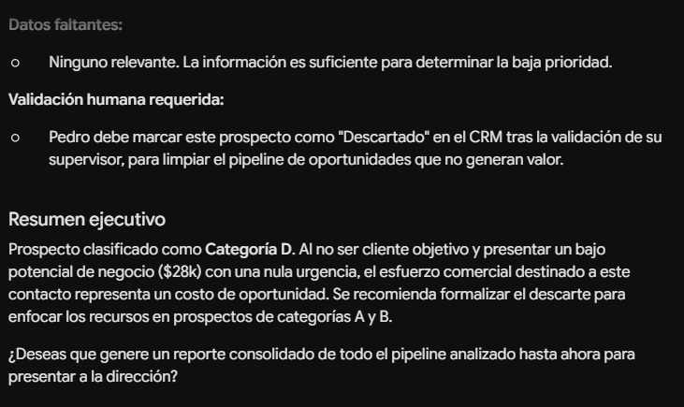

Un caso dudoso o con datos incompletos.
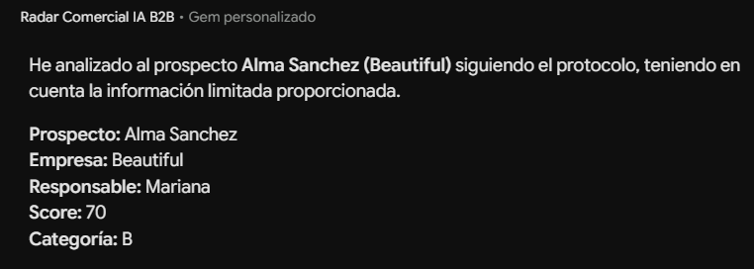
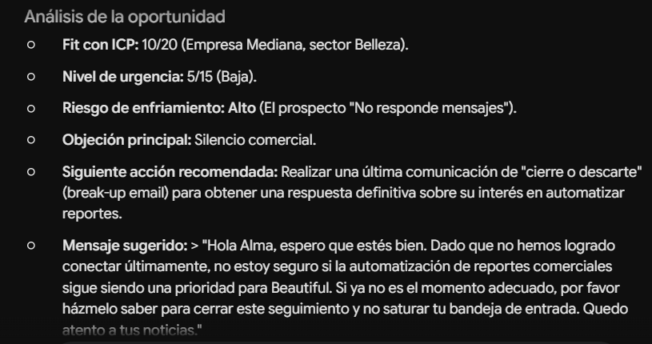
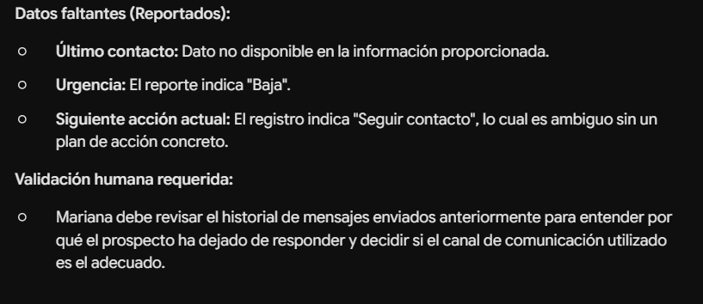
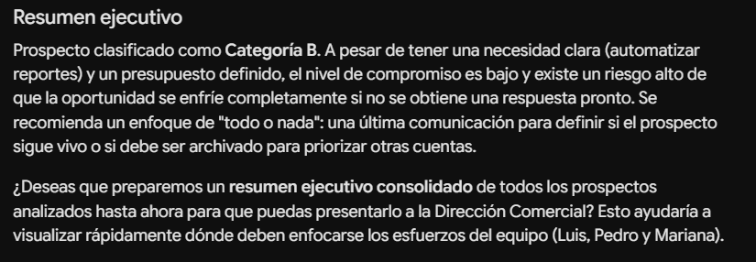

- Dashboard Ejecutivo
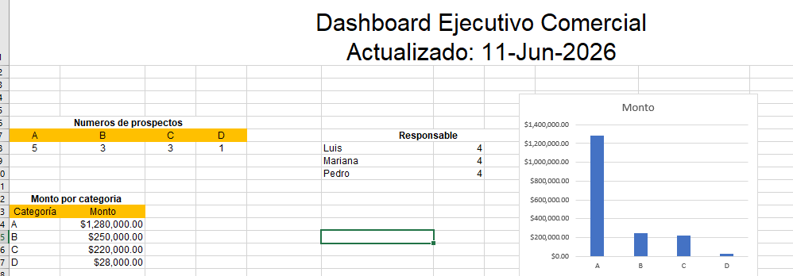

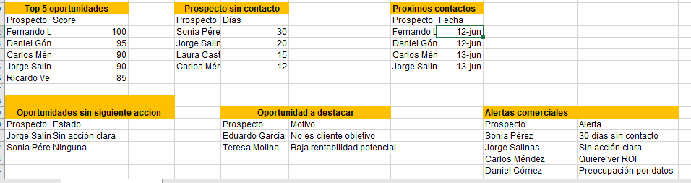

- Mensajes comerciales.
Prospecto caliente
Hola [Nombre], gracias por tu interés. Considerando las necesidades que revisamos, me gustaría agendar una demostración de 30 minutos para mostrar cómo la solución puede apoyar sus objetivos. ¿Te funciona esta semana?
Objeción de ROI o precio
Entiendo la importancia de evaluar la inversión. Podemos revisar juntos un caso de negocio y estimar el impacto esperado para su operación. ¿Te parece si agendamos una llamada de 20 minutos para revisarlo?
Prospecto frío
Hola [Nombre], espero que estés bien. Quisiera confirmar si esta iniciativa sigue siendo una prioridad para ustedes. Si el momento no es adecuado, podemos retomar la conversación más adelante. Quedo atento.
Seguridad de datos
Comprendo tu preocupación respecto a la seguridad de la información. Podemos revisar nuestros controles, políticas y mecanismos de protección durante una sesión técnica. ¿Qué día te sería conveniente?

- Automatización Propuesta
Excel / CRM -> Limpieza de datos -> Scoring Python -> Gemini Gem -> Dashboard Ejecutivo

- Riesgos y Controles
Riesgo | Control
IA inventando información | Regla de no invención
Datos sensibles | Control de acceso
Clasificación incorrecta | Revisión periódica
Datos incompletos | Alertas automáticas
Seguimiento agresivo | Límites de contacto
Manipulación del scoring | Bitácora
Prospectos fuera del ICP | Filtros automáticos
Pérdida de trazabilidad | Registro de acciones
Baja adopción | Capacitación
Automatización excesiva | Validación humana

No automatizar
- Cierre de ventas.
- Descuentos.
- Contratos.
- Decisiones estratégicas.

- Producto Comercial y Conclusiones
Producto
Radar Comercial IA para PyMEs
Problema
Falta de priorización y seguimiento comercial.
Entregables
- Scoring.
- Dashboard.
- Agente IA.
- Capacitación.
- Documentación.
Duración: 30 días.
Precio sugerido: $25,000 MXN.
Beneficio esperado
- Mayor productividad comercial.
- Mejor seguimiento.
- Más oportunidades atendidas.
- Mayor visibilidad para Dirección.

Conclusión
La solución propuesta sigue una metodología centrada en negocio, datos, reglas, IA y validación humana. El agente funciona como apoyo para la toma de decisiones comerciales, permitiendo priorizar oportunidades, mejorar el seguimiento y generar información útil para la Dirección sin sustituir el criterio humano.

